Resolución del Pleno del Instituto de Transparencia, Acceso a la Información Pública y Protección de Datos Personales del Estado de México y Municipios, con domicilio en Metepec, Estado de México, a veintiocho de octubre de dos mil veinte.

VISTO el expediente electrónico formado con motivo del recurso de revisión número 03295/INFOEM/IP/RR/2020, interpuesto por el C. xxxxxxxxxxxxxxxxxxxx, en lo sucesivo el Recurrente, en contra de la respuesta del Ayuntamiento de Tepotzotlán, en lo subsecuente el Sujeto Obligado, se procede a dictar la presente resolución.

A N T E C E D E N T E S D E L A S U N T O

PRIMERO. De la Solicitud de Información.
Con fecha trece de marzo de dos mil veinte, el Recurrente presentó a través del Sistema de Acceso a la Información Mexiquense (SAIMEX), que fue registrado bajo el número de expediente 00055/TEPOTZOT/IP/2020, mediante la cual solicitó información en el tenor siguiente:

“Servicios personales mencionados en la ley de egresos, encardados de estos y costo de cada uno” [Sic]

Modalidad de entrega: A través del SAIMEX.

SEGUNDO. De la respuesta del Sujeto Obligado.
De las constancias que obran en el expediente electrónico, se observa que el día dieciocho de agosto de dos mil veinte, el Sujeto Obligado dio respuesta a la solicitud de información, manifestando lo siguiente:

<< En respuesta a la solicitud recibida, nos permitimos hacer de su conocimiento que con fundamento en el artículo 53, Fracciones: II, V y VI de la Ley de Transparencia y Acceso a la Información Pública del Estado de México y Municipios, le contestamos que:

En atención a su solicitud con folio 00055/TEPOTZOT/IP/2020, se hace entrega de la respuesta remitida a esta Unidad de Transparencia por parte de la Dirección de Administración y Finanzas.

ATENTAMENTE
Ing. Miguel Ángel Bayardo Parra>> (Sic)

A su respuesta se anexó el archivo electrónico “03_ DAyF-228-2020 _ 202008181410c.pdf”, el cual no se reproduce por ser del conocimiento de las partes; no obstante, se hará referencia de su contenido en el estudio correspondiente.

TERCERO. Del recurso de revisión.
Inconforme con la respuesta emitida por el Sujeto Obligado, el Recurrente interpuso el presente recurso de revisión, en fecha veintiuno de agosto de dos mil veinte con el expediente número 03295/INFOEM/IP/RR/2020, en el cual manifiesta lo siguiente:
Acto Impugnado: “Respuesta a solicitud de transparencia"(Sic)
Razones o Motivos de Inconformidad: “No se especifican los servicios personales en los que se gastó el presupuesto público” (Sic)

CUARTO. Del turno y admisión del recurso de revisión.
Medio de impugnación que le fue turnado a la Comisionada Zulema Martínez Sánchez, por medio del sistema electrónico en términos del numeral 185 fracción I de la Ley de Transparencia y Acceso a la información Pública del Estado de México y Municipios, del cual recayó acuerdo de admisión en fecha veintisiete de agosto de dos mil veinte, determinándose en él, un plazo de siete días para que las partes manifestaran lo que a su derecho corresponda en términos del numeral ya citado.

QUINTO. De la etapa de instrucción.
Así, una vez abierta la etapa de instrucción, en el sumario se observa que el Sujeto Obligado, en fecha veintiocho de agosto de dos mil veinte remitió su Informe Justificado, consistente del documento electrónico denominado “202008281510 - DAyF_Informe RR 3295.pdf”. Dicho documento fue puesto a la vista del Recurrente mediante acuerdo de fecha quince de octubre del año en curso en términos de la fracción III del artículo 185 de la Ley de Transparencia y Acceso a la Información Pública del Estado de México y Municipios, otorgando al Recurrente un término de tres días para manifestar lo que a su derecho conviniera. El contenido de dicho documento será motivo de análisis más adelante.

SEXTO. Del cierre de instrucción.
Así, una vez transcurrido el término legal, se decretó el cierre de instrucción en fecha veintiuno de octubre de dos mil veinte, en términos del artículo 185 Fracción VI de la Ley de Transparencia y Acceso a la Información Pública del Estado de México y Municipios, iniciando el término legal para dictar resolución definitiva del asunto.

SÉPTIMO. De la ampliación del término para resolver.
En fecha dieciséis de octubre de dos mil veinte, se amplió el término para resolver el recurso de revisión en términos del artículo 181 párrafo tercero de la Ley de Transparencia y Acceso a la Información Pública del Estado de México y Municipios por un plazo de quince días hábiles.

C O N S I D E R A N D O

PRIMERO. De la competencia.
Este Instituto de Transparencia, Acceso a la Información Pública y Protección de Datos Personales del Estado de México, es competente para conocer y resolver el presente recurso de revisión interpuesto por la Recurrente conforme a lo dispuesto en los artículos 6, apartado A, fracción IV de la Constitución Política de los Estados Unidos Mexicanos, 5, párrafos vigésimo segundo, vigésimo tercero y vigésimo cuarto fracción IV de la Constitución Política del Estado Libre y Soberano de México, 1, 2 fracción II, 13, 29, 36 fracciones II y III, 176, 178, 179 fracción I, 181 párrafo tercero, 182, 185, 188 y 194 de la Ley de Transparencia y Acceso a la Información Pública del Estado de México y Municipios, 9 fracciones I, XXIV, 11 y 14 fracción I del Reglamento Interior del Instituto de Transparencia, Acceso a la Información Pública y Protección de Datos Personales del Estado de México.

SEGUNDO. Sobre los alcances del recurso de revisión.
Derivado de la impugnación realizada, es menester señalar que el recurso de revisión inmerso en la Ley de Transparencia vigente en la entidad, tiene el fin y alcance que señalan los numerales 176, 179, 181 párrafo cuarto, 194 y 195 y demás aplicables de la Ley de Transparencia y Acceso a la Información Pública del Estado de México y Municipios vigente, el cual será analizado conforme a las actuaciones que obren en el expediente electrónico, con la finalidad de reparar cualquier posible afectación al derecho de acceso a la información pública y garantizando el principio rector de máxima publicidad.

TERCERO. De las causas de improcedencia.
En el procedimiento de acceso a la información y de los medios de impugnación de la materia, se advierten diversos supuestos de procedibilidad que deben estudiarse con la finalidad de dar cumplimiento a los principios de legalidad y objetividad inmersos en el artículo 9 de Ley de Transparencia y Acceso a la Información Pública del Estado de México y Municipios, en correlación con la seguridad jurídica que debe generar lo actuado ante este Organismo garante.

Por lo anterior, es una facultad legal entrar al estudio de las causas de improcedencia que hagan valer las partes o que se adviertan de oficio por este Resolutor y por ende objeto de análisis previo al estudio de fondo del asunto; presupuestos procesales de inicio o trámite de un proceso que dotan de seguridad jurídica las resoluciones, máxime que es una figura procesal adoptada en la ley de la materia, la cual permite dilucidar alguna causal que impida el estudio y resolución, cuando una vez admitido el recurso de revisión se advierta una causa de improcedencia que permita sobreseerlo, sin estudiar el fondo del asunto.

Así las cosas, en la especie, no se actualiza ninguna causa de improcedencia de las referidas en el artículo 191 de la Ley de Transparencia y Acceso a la Información Pública del Estado de México y Municipios, encontrándose actualizados todos los presupuestos procesales para atender el fondo del asunto, en los términos del considerando posterior.

CUARTO. Estudio y resolución del asunto.
El análisis y resolución del presente recurso, se funda en el contenido íntegro de las actuaciones que obran en el expediente electrónico, para así estar en posibilidad este Órgano Colegiado de dictar el fallo correspondiente conforme a derecho, tomando en consideración los elementos aportados por las partes y respetando en todo momento al principio de máxima publicidad consagrado en nuestra Constitución Federal, Local y demás leyes aplicables en la materia, así como en los tratados internacionales en los que el Estado Mexicano sea parte, en concordancia con el párrafo tercero del artículo 1 de la Constitución Federal y el diverso 8 de la Ley de Transparencia local.

Por tanto, es conveniente recordar que el hoy Recurrente requirió del Sujeto Obligado los personales mencionados en la Ley de Egresos, encargados de éstos y costo de cada uno (sic).

Al respecto, el Sujeto Obligado respondió al solicitante mediante el Oficio DAyF/228/2020 suscrito por el Director de Administración y Finanzas con funciones de Tesorero que los Servicios Personales presupuestados para el ejercicio 2019 fueron $199,379,480.88 y para el ejercicio 2020 fueron $206,831,259.49, siendo el Jefe de Recursos Humanos, Licenciado Máximo Velázquez Hernández, el responsable del área que da atención al personal.

Ante la respuesta del Sujeto Obligado, el Recurrente consideró que su derecho de acceso a la información había sido conculcado por lo que interpuso el presente recurso de revisión señalando como acto impugnando la respuesta de la unidad de transparencia y dando como razones o motivos de inconformidad que no se especificaron los servicios personales en los que se gastó el presupuesto público.

Durante la etapa de instrucción, se tiene que el Recurrente no realizó manifestaciones, vertió alegatos ni aportó pruebas que a su derecho convinieran. Por otra parte, el Sujeto Obligado rindió su Informe Justificado mediante el documento electrónico denominado “202008281510 - DAyF_Informe RR 3295.pdf”, consistente del oficio número DAyF/246/2020, suscrito por el Director de Administración y Finanzas con funciones de Tesorero, con el que informó que se pone a disposición del solicitante el Formato establecido por el Consejo Nacional de Armonización Contable (CONAC), “Estado Analítico del Ejercicio del Presupuesto de Egresos, Clasificación por Objeto del Gasto” (capítulo y concepto), que es la información al mayor grado de desagregación del gasto del Municipio, mencionando que dicha información se pública trimestralmente y es acumulativo, por lo que el cuarto semestre contiene la información de todo el ejercicio de referencia y puede ser consultado en la página electrónica https://a15e3a65-f7cb-45e3-b6f9-add12cb78dc6.filesusr.com/ugd/dc7f40_056b463662624f94a61e6d7c43a5f53d.pdf, que corresponde al ejercicio 2019. Asimismo, manifestó que debido a la pandemia del Covid-19, la información correspondiente al ejercicio 2020 está en proceso de integración. La información que se observa en la página referida por el Sujeto Obligado es la siguiente:
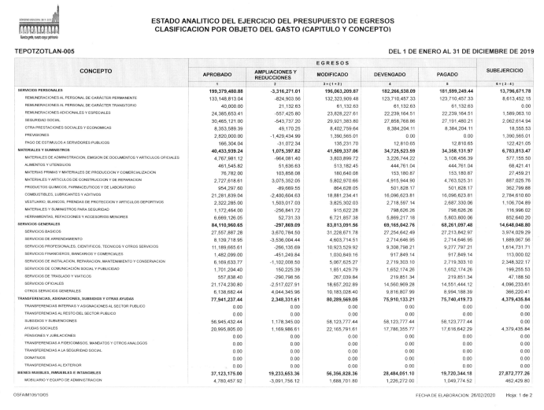
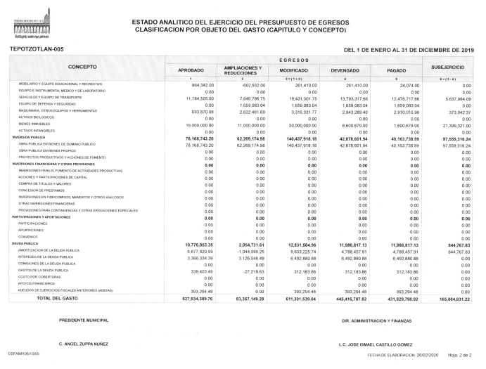

Ahora bien, quedando establecido lo anterior, este Órgano Garante considera viable realizar el estudio en aras de establecer si la respuesta del Sujeto Obligado colma la pretensión del Recurrente, así como calificar los motivos de inconformidad de la particular.

En este sentido, es pertinente enfatizar lo que, respecto al derecho de acceso a la información pública, refiere el artículo 6° de la Constitución Política de los Estados Unidos Mexicanos, que en su parte conducente señala:

Artículo 6o. La manifestación de las ideas no será objeto de ninguna inquisición judicial o administrativa, sino en el caso de que ataque a la moral, la vida privada o los derechos de terceros, provoque algún delito, o perturbe el orden público; el derecho de réplica será ejercido en los términos dispuestos por la ley. El derecho a la información será garantizado por el Estado.

Toda persona tiene derecho al libre acceso a información plural y oportuna, así como a buscar, recibir y difundir información e ideas de toda índole por cualquier medio de expresión.

Para efectos de lo dispuesto en el presente artículo se observará lo siguiente:

A. Para el ejercicio del derecho de acceso a la información, la Federación, los Estados y el Distrito Federal, en el ámbito de sus respectivas competencias, se regirán por los siguientes principios y bases:

I. Toda la información en posesión de cualquier autoridad, entidad, órgano y organismo de los Poderes Ejecutivo, Legislativo y Judicial, órganos autónomos, partidos políticos, fideicomisos y fondos públicos, así como de cualquier persona física, moral o sindicato que reciba y ejerza recursos públicos o realice actos de autoridad en el ámbito federal, estatal y municipal, es pública y sólo podrá ser reservada temporalmente por razones de interés público y seguridad nacional, en los términos que fijen las leyes. En la interpretación de este derecho deberá prevalecer el principio de máxima publicidad. Los sujetos obligados deberán documentar todo acto que derive del ejercicio de sus facultades, competencias o funciones, la ley determinará los supuestos específicos bajo los cuales procederá la declaración de inexistencia de la información.
II. La información que se refiere a la vida privada y los datos personales será protegida en los términos y con las excepciones que fijen las leyes.
III. Toda persona, sin necesidad de acreditar interés alguno o justificar su utilización, tendrá acceso gratuito a la información pública, a sus datos personales o a la rectificación de éstos.
IV. Se establecerán mecanismos de acceso a la información y procedimientos de revisión expeditos que se sustanciarán ante los organismos autónomos especializados e imparciales que establece esta Constitución.
V. Los sujetos obligados deberán preservar sus documentos en archivos administrativos actualizados y publicarán, a través de los medios electrónicos disponibles, la información completa y actualizada sobre el ejercicio de los recursos públicos y los indicadores que permitan rendir cuenta del cumplimiento de sus objetivos y de los resultados obtenidos.
VI. Las leyes determinarán la manera en que los sujetos obligados deberán hacer pública la información relativa a los recursos públicos que entreguen a personas físicas o morales.
VII. La inobservancia a las disposiciones en materia de acceso a la información pública será sancionada en los términos que dispongan las leyes.
VIII. La Federación contará con un organismo autónomo, especializado, imparcial, colegiado, con personalidad jurídica y patrimonio propio, con plena autonomía técnica, de gestión, capacidad para decidir sobre el ejercicio de su presupuesto y determinar su organización interna, responsable de garantizar el cumplimiento del derecho de acceso a la información pública y a la protección de datos personales en posesión de los sujetos obligados en los términos que establezca la ley.
…
La ley establecerá aquella información que se considere reservada o confidencial.

Por su parte, la Constitución Política del Estado Libre y Soberano de México, en su artículo 5°, dispone en su parte conducente, lo siguiente:

Artículo 5. …
El derecho a la información será garantizado por el Estado. La ley establecerá las previsiones que permitan asegurar la protección, el respeto y la difusión de este derecho.

Para garantizar el ejercicio del derecho de transparencia, acceso a la información pública y protección de datos personales, los poderes públicos y los organismos autónomos, transparentarán sus acciones, en términos de las disposiciones aplicables, la información será oportuna, clara, veraz y de fácil acceso.

Este derecho se regirá por los principios y bases siguientes:

I. Toda la información en posesión de cualquier autoridad, entidad, órgano y organismos de los Poderes Ejecutivo, Legislativo y Judicial, órganos autónomos, partidos políticos, fideicomisos y fondos públicos estatales y municipales, así como del gobierno y de la administración pública municipal y sus organismos descentralizados, asimismo de cualquier persona física, jurídica colectiva o sindicato que reciba y ejerza recursos públicos o realice actos de autoridad en el ámbito estatal y municipal, es pública y sólo podrá ser reservada temporalmente por razones previstas en la Constitución Política de los Estados Unidos Mexicanos de interés público y seguridad, en los términos que fijen las leyes. En la interpretación de este derecho deberá prevalecer el principio de máxima publicidad. Los sujetos obligados deberán documentar todo acto que derive del ejercicio de sus facultades, competencias o funciones, la ley determinará los supuestos específicos bajo los cuales procederá la declaración de inexistencia de la información.
II. La información referente a la intimidad de la vida privada y la imagen de las personas será protegida a través de un marco jurídico rígido de tratamiento y manejo de datos personales, con las excepciones que establezca la ley reglamentaria.
III. Toda persona, sin necesidad de acreditar interés alguno o justificar su utilización, tendrá acceso gratuito a la información pública, a sus datos personales o a la rectificación de éstos.
IV. Se establecerán mecanismos de acceso a la información y procedimientos de revisión expeditos que se sustanciarán ante el organismo autónomo especializado e imparcial que establece esta Constitución.
V. Los procedimientos de acceso a la información pública, de acceso, corrección y supresión de datos personales, así como los recursos de revisión derivados de los mismos, podrán tramitarse por medios electrónicos, a través de un sistema automatizado que para tal efecto establezca la ley reglamentaria y el organismo autónomo garante en el ámbito de su competencia. Las resoluciones que correspondan a estos procedimientos se sistematizarán para favorecer su consulta.
VI. Los sujetos obligados deberán preservar sus documentos en archivos administrativos actualizados y publicarán, a través de los medios electrónicos disponibles, la información completa y actualizada sobre el ejercicio de los recursos públicos y los indicadores que permitan rendir cuenta del cumplimiento de sus objetivos y los resultados obtenidos.
VII. La ley reglamentaria, determinará la manera en que los sujetos obligados deberán hacer pública la información relativa a los recursos públicos que entreguen a personas físicas o jurídicas colectivas.

En ese orden de ideas, la Ley de Transparencia y Acceso a la Información Pública del Estado de México y Municipios, prevé en su artículo 23, fracción IV, lo siguiente:

Artículo 23. Son sujetos obligados a transparentar y permitir el acceso a su información y proteger los datos personales que obren en su poder:
I. (…)
IV. Los ayuntamientos y las dependencias, organismos, órganos y entidades de la administración municipal;
V. (…)

Es así que, conforme a los preceptos legales citados, se desprende que el derecho de acceso a la información pública es un derecho individual que puede ser ejercido ante cualquier autoridad, entidad, órgano u organismo, tanto federales, como estatales, de la Ciudad de México, o Municipales, con el fin de que los particulares conozcan toda aquella información que es considerada como pública.

En segundo término, se debe resaltar que el hoy Recurrente solicitó los servicios personales mencionados en la Ley de Egresos, encargados de éstos y el costo de cada uno, por lo que el Sujeto Obligado en su respuesta primigenia se limitó a indicar el monto al que asciende el presupuesto para Servicios Personales en los ejercicios fiscales 2019 y 2020. Al respecto, se debe resaltar que el Recurrente no especificó la temporalidad de la cual requería la información; sin embargo, el Sujeto Obligado motu proprio remitió información de todo el ejercicio fiscal 2019 y 2020, por lo que más adelante se hará una precisión al respecto.

Debido a que el particular, en su recurso de revisión, consideró que no se había especificado el gasto en cada uno de los rubros, el Sujeto Obligado al momento de rendir su Informe Justificado le dio una expresión documental a la solicitud del particular e hizo entrega del “Estado Analítico del Ejercicio del Presupuesto de Egresos, Clasificación por Objeto del Gasto” correspondiente al cuarto trimestre del ejercicio 2019 que contiene la información acumulada de todo el ejercicio. Lo anterior es concordante con el Criterio 16/17 emitido por el Instituto Nacional de Transparencia, Acceso a la Información Pública y Protección de Datos Personales, que a la letra dispone lo siguiente:

EXPRESIÓN DOCUMENTAL. Cuando los particulares presenten solicitudes de acceso a la información sin identificar de forma precisa la documentación que pudiera contener la información de su interés, o bien, la solicitud constituya una consulta, pero la respuesta pudiera obrar en algún documento en poder de los sujetos obligados, éstos deben dar a dichas solicitudes una interpretación que les otorgue una expresión documental.

Ahora bien, este Órgano Garante considera que el documento con el que se entregó la información al momento de rendir el Informe Justificado satisface plenamente la pretensión del Recurrente con respecto al ejercicio fiscal 2019; no obstante, el Sujeto Obligado no remitió la información correspondiente al ejercicio 2020 y dado que el mismo Sujeto Obligado hizo mención en su respuesta al presupuesto considerado para Servicios Personales en el año 2020, es procedente que haga entrega del mismo documento actualizado a la fecha en que se notifique la presente resolución.

Ahora bien, no debe perderse de vista que el Sujeto Obligado se excusó de la entrega del documento actualizado debido a que, por motivo de la contingencia sanitaria provocada por la pandemia de la Covid-19, dicha información se encontraba en proceso de integración, puesto que la misma se genera de manera trimestral.

En ese sentido, resulta innecesario realizar el estudio respecto a la fuente obligacional que constriñe al Sujeto Obligado a generar el documento requerido, puesto que ha aceptado expresamente que lo genera, posee o administra, pero que fue imposible su entrega por las circunstancias que ya fueron expresadas.

No obstante, este Instituto estima procedente verificar si el Sujeto Obligado se encuentra posibilitado para hacer entrega del formato del “Estado Analítico del Ejercicio del Presupuesto de Egresos, Clasificación por Objeto del Gasto” primer y segundo trimestres del ejercicio 2020.

En ese sentido, es necesario señalar que el formato referido por el Sujeto Obligado forma parte de la información que se remite como parte del Informe Mensual Municipal que se debe rendir ante el Órgano Superior de Fiscalización del Estado de México (OSFEM), correspondiente al Disco 2 “Información Presupuestal y de Bienes Muebles e Inmuebles”, como se observa en la siguiente imagen:

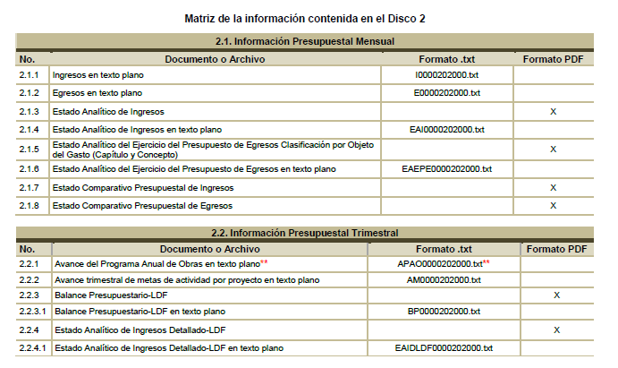
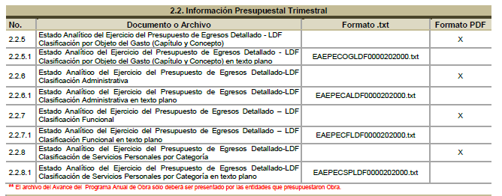

Lo anterior está establecido en los Lineamientos para la Entrega del Informe Mensual Municipal 2020 emitidos por el OSFEM, estipulándose en el mismo documento que el formato referido se realiza de manera trimestral.

En esa tesitura, no se soslaya la interrupción de provocada por la contingencia sanitaria, por lo que se suspendieron audiencias, plazos y términos dentro de los procedimientos como medida preventiva frente al coronavirus (COVID-19); sin embargo, en día quince de junio de dos mil veinte se publicó en el Periódico Oficial Gaceta del Gobierno, el Acuerdo 006/2020 por el que se reforma el similar 005/2020, relativo a la suspensión de audiencias, plazos y términos dentro de los procedimientos que se desarrollan en el Órgano Superior de Fiscalización del Estado de México, como medida preventiva frente al coronavirus (COVID-19), en el que se estableció lo siguiente:

ACUERDO

Se reforma el apartado ÚNICO del Acuerdo 005/2020, relativo a la suspensión de audiencias, plazos y términos dentro de los procedimientos que se desarrollan en el Órgano Superior de Fiscalización del Estado de México, para quedar como sigue:

ÚNICO. Del lunes veintitrés de marzo al martes treinta de junio del año dos mil veinte SE SUSPENDEN los plazos y términos legales en el Órgano Superior de Fiscalización del Estado de México, por lo que:

1. La entrega de los informes mensuales de enero, febrero, marzo, abril, mayo, junio y julio del ejercicio fiscal 2020, se realizarán todos en un horario de 9 a 18 horas, en el edificio de esta entidad estatal de fiscalización, ubicado en la calle de Hidalgo número 507, colonia la Merced, en Toluca de Lerdo, Estado de México en los días y orden siguientes:
-------------------------------------------------------------------------------------------------------------------------------------------------------------------------------------------------------------------------------------------------------------------------------------------------------------------------------------------------------------------------------------------------------------------------------------------------------------------
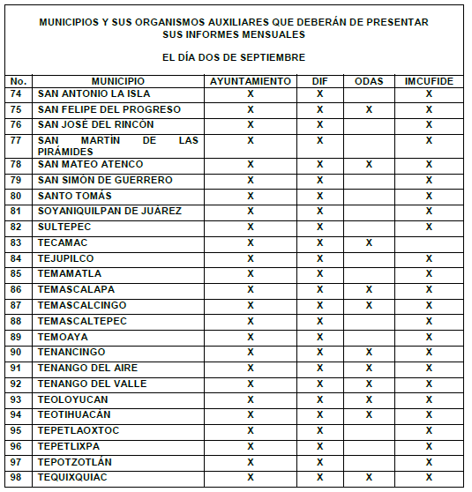

De tal forma que resulta evidente que el Sujeto Obligado tenía conocimiento desde la fecha de publicación del Acuerdo 006/2020 que se entregaría los informes correspondientes a enero, febrero, marzo, abril, mayo, junio y julio del ejercicio fiscal 2020 el día dos de septiembre del año en curso, por lo que la información relativa al primer y segundo trimestre se encuentra inmersa dentro de los informes entregados en la fecha prevista por el OSFEM.

Asimismo, toda vez que la información que el Sujeto Obligado debe entregar al OSFEM es generada en sus funciones de derecho público, la misma debe considerarse como información pública, tal como está establecido en la siguiente tesis jurisprudencial:

INFORMACIÓN PÚBLICA. ES AQUELLA QUE SE ENCUENTRA EN POSESIÓN DE CUALQUIER AUTORIDAD, ENTIDAD, ÓRGANO Y ORGANISMO FEDERAL, ESTATAL Y MUNICIPAL, SIEMPRE QUE SE HAYA OBTENIDO POR CAUSA DEL EJERCICIO DE FUNCIONES DE DERECHO PÚBLICO.

Dentro de un Estado constitucional los representantes están al servicio de la sociedad y no ésta al servicio de los gobernantes, de donde se sigue la regla general consistente en que los poderes públicos no están autorizados para mantener secretos y reservas frente a los ciudadanos en el ejercicio de las funciones estatales que están llamados a cumplir, salvo las excepciones previstas en la ley, que operan cuando la revelación de datos pueda afectar la intimidad, la privacidad y la seguridad de las personas. En ese tenor, información pública es el conjunto de datos de autoridades o particulares en posesión de cualquier autoridad, entidad, órgano y organismo federal, estatal y municipal, obtenidos por causa del ejercicio de funciones de derecho público, considerando que en este ámbito de actuación rige la obligación de éstos de rendir cuentas y transparentar sus acciones frente a la sociedad, en términos del artículo 6o., fracción I, de la Constitución Política de los Estados Unidos Mexicanos, en relación con los numerales 1, 2, 4 y 6 de la Ley Federal de Transparencia y Acceso a la Información Pública Gubernamental.

De lo anterior se desprende que todo el conjunto de datos en posesión de cualquier autoridad que se obtenga en el ejercicio de funciones de derecho público es información pública y debe ser puesta a disposición de la sociedad.

En ese sentido, dado que el propio Sujeto Obligado hizo referencia al presupuesto del ejercicio 2020 y a la fecha de la emisión de la presente resolución ya cuenta con la información relativa a los dos primeros trimestres del este ejercicio, es procedente ordenar la entrega del formato del “Estado Analítico del Ejercicio del Presupuesto de Egresos, Clasificación por Objeto del Gasto” correspondiente al segundo trimestre del ejercicio 2020,por ser su información acumulativa; y dado que en dicho formato no se advierte que se contengan datos susceptibles de ser protegidos, es dable su entrega en versión íntegra.

En mérito de lo expuesto en líneas anteriores, resultan fundados los motivos de inconformidad que arguye el Recurrente en su medio de impugnación que fue materia de estudio, por ello con fundamento en la segunda hipótesis de la fracción III del artículo 186, de la Ley de Transparencia y Acceso a la Información Pública del Estado de México y Municipios, se MODIFICA la respuesta a la solicitud de información número 00055/TEPOTZOT/IP/2020 que ha sido materia del presente fallo.

Por lo antes expuesto y fundado es de resolverse y,
---------------------------------------------------------------------------------------------------------------------------------------------------------------------------------------------------------------------------------------------------------------------------------------------------------------------------------------------------
SE RESUELVE

PRIMERO. Se MODIFICA la respuesta entregada por el Sujeto Obligado a la solicitud de información número 00055/TEPOTZOT/IP/2020, por resultar fundados los motivos de inconformidad que arguye el Recurrente, en términos del Considerando CUARTO de la presente resolución.

SEGUNDO. Se ORDENA al Sujeto Obligado que haga entrega al Recurrente a través del SAIMEX de lo siguiente:

- El formato del “Estado Analítico del Ejercicio del Presupuesto de Egresos, Clasificación por Objeto del Gasto” correspondiente al segundo trimestre del ejercicio 2020.

TERCERO. Notifíquese al Titular de la Unidad de Transparencia del Sujeto Obligado, para que conforme al artículo 186 último párrafo, 189 segundo párrafo y 194 de la Ley de Transparencia y Acceso a la Información Pública del Estado de México y Municipios; dé cumplimiento a lo ordenado dentro del plazo de diez días hábiles, debiendo informar a este Instituto en un plazo de tres días hábiles siguientes sobre el cumplimiento dado a la presente resolución.

CUARTO. Notifíquese la presente resolución al Recurrente y hágase de su conocimiento que, de conformidad con lo establecido en el artículo 196 de la Ley de Transparencia y Acceso a la Información Pública del Estado de México y Municipios, podrá promover el Juicio de Amparo en los términos de las leyes aplicables.

ASÍ LO RESUELVE POR UNANIMIDAD DE VOTOS, EL PLENO DEL INSTITUTO DE TRANSPARENCIA, ACCESO A LA INFORMACIÓN PÚBLICA Y PROTECCIÓN DE DATOS PERSONALES DEL ESTADO DE MÉXICO Y MUNICIPIOS, CONFORMADO POR LOS COMISIONADOS ZULEMA MARTÍNEZ SÁNCHEZ, EVA ABAID YAPUR, JOSÉ GUADALUPE LUNA HERNÁNDEZ, JAVIER MARTÍNEZ CRUZ Y LUIS GUSTAVO PARRA NORIEGA, EN LA VIGÉSIMA CUARTA SESION ORDINARIA CELEBRADA EL VEINTIOCHO DE OCTUBRE DE DOS MIL VEINTE, ANTE EL SECRETARIO TÉCNICO DEL PLENO, ALEXIS TAPIA RAMÍREZ.------------------------------------------------------------------------------------------------------------------------------------------------------------------------------------------------------------------------------------------------------------------------------------------------------------------------------------------------------------------------------------------------------------------------------------------------------------------------------------------------------------------------------------------------------------------------------------------------------------------------------------------------------------------------------------------------------------------------------------------------------------------------------------------------------------------------------------------------------------------------------------------------------------------------------------------------------------------------------------------------------------------------------------------------------------------------------------------------------------------------------------------------------------------------------------------------------------------------------------------------------------------------------------------------------------------------------------------------------------------------------------------------------------------------------------------------------------------------------------------------------------------------------------------------------------------------------------------------------------------------------------------------------------------------------------------------------------------------------------------------
Zulema Martínez Sánchez
Comisionada Presidenta
(Rúbrica)
Eva Abaid Yapur  Comisionada  (Rúbrica) | José Guadalupe Luna Hernández  Comisionado  (Rúbrica)
Javier Martínez Cruz  Comisionado  (Rúbrica) | Luis Gustavo Parra Noriega  Comisionado  (Rúbrica)
Alexis Tapia Ramírez
Secretario Técnico del Pleno
(Rúbrica)

Esta hoja corresponde a la resolución de fecha veintiocho de octubre de dos mil veinte, emitida en el recurso de revisión 03295/INFOEM/IP/RR/2020.
ZMS/OSAM/fzh

Estudio oficioso o a petición de parte que no son incompatibles con el derecho de acceso a la justicia, ya que éste no se coarta por regular causas de improcedencia y sobreseimiento con tales fines, sirviendo de sustento la tesis aislada XVI.1o.A.T.2 K visible en el Semanario Judicial de la Federación bajo el número de registro 2000365 cuyo rubro y texto esgrime IMPROCEDENCIA Y SOBRESEIMIENTO EN EL JUICIO DE AMPARO. LAS CAUSAS PREVISTAS EN LOS ARTÍCULOS 73 Y 74 DE LA LEY DE LA MATERIA, RESPECTIVAMENTE, NO SON INCOMPATIBLES CON EL ARTÍCULO 25.1 DE LA CONVENCIÓN AMERICANA SOBRE DERECHOS HUMANOS. Del examen de compatibilidad de los artículos 73 y 74 de la Ley de Amparo con el artículo 25.1 de la Convención Americana sobre Derechos Humanos no se advierte que el derecho interno desatienda los estándares que pretenden proteger los derechos humanos en dicho tratado, por regular causas de improcedencia y sobreseimiento que impiden abordar el estudio de fondo del asunto en el juicio de amparo, en virtud de que el propósito de condicionar el acceso a los tribunales para evitar un sobrecargo de casos sin mérito, es en sí legítimo, por lo que esa compatibilidad, en cuanto a los requisitos para la admisibilidad de los recursos dependerá, en principio, de los siguientes criterios: no pueden ser irracionales ni de tal naturaleza que despojen al derecho de su esencia, ni discriminatorios y, en el caso, la razonabilidad de esas causas se justifica por la viabilidad de que una eventual sentencia concesoria tenga un ámbito de protección concreto y no entre en conflicto con el orden jurídico, no son de tal naturaleza que despojen al derecho de su esencia ni tampoco son discriminatorias, pues no existe alguna condicionante para su aplicabilidad, en función de cuestiones personales o particulares del quejoso. Por tanto, las indicadas causas de improcedencia y sobreseimiento no son incompatibles con el citado precepto 25.1, pues no impiden decidir sencilla, rápida y efectivamente sobre los derechos fundamentales reclamados como violados dentro del juicio de garantías.
[TA]; 9ª Época; 2ª Sala; Seminario Judicial de la Federación y su Gaceta; Tomo XXXII, agosto de 2010; pág. 463.

